XE Ô TÔ TẢI TỰ ĐỔ HÀNG (A. dump truck, vt. XOTOTTĐH)
, là loại xe ô tô tải thường được sử dụng để vận chuyển các loại hàng rời như đất, đá, cát, sỏi, phế thải xây dựng, các loại khoáng sản và nông sản,... Thùng chở hàng của xe được chế tạo từ thép tấm, kiểu thùng hở để có thể chất hàng lên thùng bằng máy xúc. Thùng được liên kết với khung xe bằng bản lề, bên dưới thùng có cơ cấu nâng hạ thủy lực cho phép ô tô tự đổ hàng. Do cơ giới hóa được khâu chất hàng và xả hàng nên tăng được năng suất vận tải. XOTOTTĐH còn được gọi là xe ô tô ben hay xe ben.
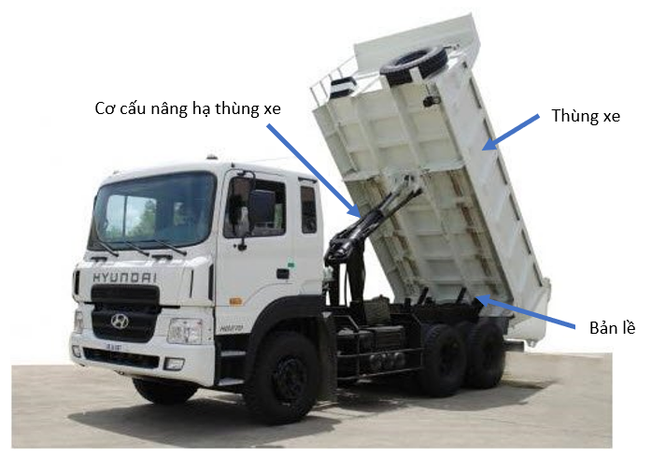
Hình 1. Xe ô tô tải tự đổ HYUNDAI HD270 tải trọng 15 tấn
(Nguồn: HYUNDAI Việt Nam)
XOTOTTĐH được cho là đã xuất hiện lần đầu tiên ở các nông trại Tây Âu vào cuối thế kỷ thứ XIX. Năm 1896, nhà sản xuất ô tô người Anh là Thornycroft đã cho ra đời chiếc xe ô tô tải chở rác chạy bằng hơi nước có cơ cấu tự đổ hàng. Những chiếc XOTOTTĐH cơ giới hóa đầu tiên ở Mỹ được sản xuất vào khoảng năm 1910 bởi các công ty thiết bị nhỏ như công ty của Fruehauf và Galion. Ít lâu sau, công ty Wood Hoist lần đầu tiên giới thiệu hệ thống nâng hạ thùng tự đổ hàng bằng thủy lực giúp cho quá trình đổ hàng trở nên nhanh chóng và thuận tiện hơn.
Trong chiến tranh Thế giới lần thứ I, nhu cầu sử dụng XOTOTTĐH tăng lên mạnh mẽ. Năm 1920, các loại sơ-mi rơ-moóc và rơ-moóc có hệ thống thủy lực nâng hạ thùng hàng do Fruehauf thiết kế lần đầu tiên xuất hiện trên thị trường. Công ty của Galion là công ty lâu đời nhất vẫn còn hoạt động đến tận ngày nay nhờ sản xuất thùng tự đổ hàng có sẵn hệ thống nâng hạ thủy lực để lắp lên khung các loại xe ô tô sát xi tải.
Công ty Euclid ở Ohio (Mỹ) do Armington sáng lập năm 1920 là công ty tiên phong trong lĩnh vực sản xuất XOTOTTĐH hạng nặng và rơ-moóc tự đổ hàng có khả năng hoạt động ở các địa hình không có đường như công trường xây dựng, khu vực khai thác mỏ và nông trại. Từ năm 1953, công ty Euclid bị bán lại cho nhiều công ty khác nhau và cuối cùng thuộc quyền sở hữu chính thức của Công ty trách nhiệm hữu hạn Máy xây dựng Hitachi (Nhật Bản) vào năm 2004. Các loại XOTOTTĐH siêu nặng có sức chở từ 140 đến 450 tấn chuyên hoạt động ở các công trường xây dựng và khai thác mỏ là một trong những sản phẩm nổi tiếng của công ty này. Ngoài Hitachi, hãng Komatsu (Nhật Bản), Caterpillar (Mỹ) và BelAZ (Belarus) cũng là những thương hiệu nổi tiếng chuyên sản xuất các loại XOTOTTĐH siêu nặng được sử dụng phổ biến trên thế giới.
Tùy thuộc vào khối lượng chuyên chở và địa hình hoạt động, có thể sử dụng nhiều loại XOTOTTĐH khác nhau. Phổ biến nhất là XOTOTTĐH thông dụng được thiết kế trên cơ sở các loại xe ô tô sát xi tải (A. chassis) với cơ cấu nâng hạ thủy lực bố trí bên dưới thùng chở hàng, khi phía trước thùng chở hàng được nâng lên, vật liệu chuyên chở sẽ tự rơi xuống phía sau nhờ trọng lực.
Một số loại XOTOTTĐH có kết cấu thùng cho phép đổ vật liệu chuyên chở sang bên trái hoặc bên phải xe giúp quá trình đổ hàng nhanh chóng hơn. Loại xe này thường được sử dụng để đổ vật liệu trải dọc hai bên đường có kích thước hẹp, nơi mà các loại XOTOTTĐH thông dụng không có khả năng thực hiện. Tuy nhiên, trong trường hợp đổ các loại vật liệu rời như đá, sỏi với khối lượng lớn, vật liệu có thể tràn vào gầm xe làm cản trở chuyển động của xe sau khi đổ hàng.
Các loại sơ-mi rơ-moóc và rơ-moóc tự đổ hàng ở đáy thùng có kết cấu mở cửa đáy thùng về hai phía tạo thành khe hở để vật liệu rơi xuống trải dọc dưới đường khi đoàn xe chuyển động. Khối lượng vật liệu chuyên chở lớn nếu xả ngay dưới gầm có thể cản trở chuyển động của đoàn xe.
Để tránh rơi vãi vật liệu và phát tán bụi bẩn vào môi trường trong quá trình vận chuyển hàng hóa trên các tuyến đường giao thông công cộng, thùng xe ô tô tải tự đổ phải được phủ bạt hoặc có nắp che phủ kín bề mặt. Trước yêu cầu cấp bách hiện nay về tiết kiệm nguồn nhiên liệu hóa thạch và hạn chế ô nhiễm môi trường từ khí thải của động cơ đốt trong, một số công ty sản xuất XOTOTTĐH siêu nặng như Hitachi, Komatsu và BelAZ đã thay thế hệ thống truyền động cơ khí truyền thống bằng hệ thống truyền động điện sử dụng tổ hợp động cơ diesel – máy phát điện xoay chiều và các động cơ điện dẫn động trực tiếp bánh xe.
NGUYỄN TUẤN ANH
Tài liệu tham khảo
- Eric C. Orlemann, Euclid Earth-Moving Equipment, 1924-1968, EnthusiastBooks, United States, 2005.
- Ganesh Shinde, et al., Design and Development of 3-Way Dropping Dumper, International Journal of Emerging Technology and Advanced Engineering, Vol. 4, Issue 9, pp: 766-775, 2014.
- Keiichiro Uno, et al., Development of Mining Machinery and Future Outlook for Electrification. Hitachi Review Vol. 62, No. 2, pp: 99 - 106, 2013.
- Tom Wisely, et al., Introduction of Products Electrical Dump Truck 980E-4, Komatsu Technical Report, Vol. 63, No. 170, 2017.

